壹
林
務
局
組
一、組織及編制

依據行政院90年12月4日台90研綜字第0026909號函及91年10月
15日院授研綜字第0910021908號函核定之「行政院農業委員會林務 局暫行組織規羱」、「行政院農業委員會林務局暫行編制表」、「行政 院農業委員會林務局各林區管理處暫行組織規羱」、「行政院農業委 員會林務局各林區管理處暫行編制表」及「行政院農業委員會林務局 農林航空測量所暫行組織規羱」、「行政院農業委員會林務局農林航 空測量所暫行編制表」，本局設森林企劃組、林政管理組、集水區治 理組、造林生產組、森林育樂組等5個業務單位及秘書室、人事室、 會計室、政風室等4個幕僚單位。所屬機關計羅東、新竹、東勢、南 投、嘉義、屏東、臺東、花蓮等8個林區管理處（下設34個工作站， 新竹林區管理處為應業務需要，以任務編組方式，另設一個海岸林工 作站）以及農林航空測量所。
本局暨所屬機關91年預算員額職員1,270人，工員1,960人（內 含：技工、駕駛、工友、士級人員），合計3,230人。至91年12月31 日，實際員額為職員1,216人，工員1,849人，合計3,065人。

架

掌
織
構
職


與


























林 務 局 鶶 鶶 架
構 
鶶 執 掌

二、各單位職掌

（一）森林企劃組
森林企劃組職司林業計畫、森林資源調查及資訊管理。其中林業計畫主要 為釐訂中長程計畫、年度造林伐木計畫案、推行國家森林志工制度；森林資源 調查針對國有林事業區經營計畫檢訂、測製各林區五千分之一像片基本圖、進 行國有林地分級分區踱據以規劃森林生態系經營計畫；設置森林永久樣區、建 立連續性之森林資源資料庫；資訊管理則在建構林業管理業務之自動化、建立 地理資訊系統、建構區域網路系統、網際網路之應用及本局內部企業網路等。

（二）林政管理組
林政管理組負責林地地籍管理、森林保護及林業推廣業務。林地管理含括 國有林地籍管理、租地造林管理及依森林法第八條、礦業法第六十一條出租地 之管理等；森林保護業務重點包括防範與取締盜伐濫墾案件以及森林火災防救 業務等；林業推廣業務如林業宣傳刊物編輯及交換蒐集、植樹節活動規劃及辦 理、輿論蒐集、公共關係業務、林業新聞之編撰與發布。

觀音座蓮 吳靜慈∕攝

林 務 局 組 織
林務局行政大樓 陳吉鵬∕攝 架

構
與
執

（三）集水區治理組
集水區治理組業務辦理治山防災工程、保安林經營管理、林道網整建與維 護。其中治山防災工程著重在防砂及治山防洪工程、崩塌地處理、環境保育工 程、水土保持計畫處理、補助縣市政府辦理治山防洪工程以及各項工程品管制 度之控管；保安林經營管理負責保安林檢訂編入及解除、營造保安林、審核保 安林地竹木採取及審核開發計畫基地是否位於保安林；林道業務為林道建設、 林道維護、林道邊坡穩定處理及植生與綠美化、補助公私有林維護工程及研擬 及修訂工程法令規章。

生態旅遊活動 游忠霖∕攝

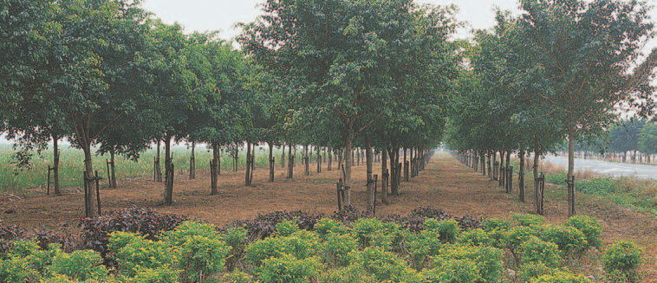

林 務 局 組 織 架 構 與 執 掌
平地造林 游忠霖∕攝

大武山鳥瞰原始林 林文集∕攝


（四）造林生產組
造林生產組掌理造林業務、林產物處分及造林輔導等業務。造林業務包括 年度國有林造林工作計畫及推動、造林育苗及撫育工作、造林承包作業之統 籌、造林技術之研究改進、補助縣市造林、海岸林造林；林產業務係執行林產 物採伐計畫；造林輔導業務在執行林產利用輔導、公私有林及原住民保留地林 業輔導、造林貸款計畫之訂定及執行與推廣環境綠美化工作。造林生產組並專 案執行有關全民造林運動、澎湖專案造林、協辦公路行道樹栽植及支援農、漁 村綠美化等業務。

（五）森林育樂組
森林育樂組致力於推動森林遊樂計畫、經營管理森林遊樂區及執行自然保 育業務矏其中森林遊樂業務在規劃森林遊樂區之設置及其維護、辦理森林遊樂 工癥、森林遊樂區及其設施提供公羲民羻營之擬定；服務業務在從事森林遊樂 區經營管理、森林遊樂解說及環境教育、森林鐵路及台車營運管理矏保育業務 則著重自然保護區資源調查、劃定及管理、野生動植物調查及保護、野生動植 物保護區之設置及管理、野生動植物生態資料之蒐集及其他有關自然保育及自 然保護事項。

（六）幕僚單位
幕僚單位設秘書室、人事室、會計室及政風室等四室矏均分別依相關法令 設置矏並依各該法令規定執行行政管理、人事管理、歲計、會計、統計及政風 業務。

臺灣笮合 林文集∕攝

林 務 局 組 織 架 構 與
淡水紅樹林自然保留區 陳吉鵬∕攝 山蘇 陳吉鵬∕攝 執
